LỜI MỞ ĐẦU

Hiện nay trên thế giới và Việt Nam thương mại điện tử đang phát triển rất mạnh mẽ. Kỹ thuật số giúp chúng ta tiết kiệm đáng kể các chi phí nhờ chi phí vận chuyển trung gian, chi phí giao dịch và đặc biệt là giúp tiết kiệm thời gian để con người đầu tư vào các hoạt động khác. Hơn nữa, thương mại điện tử còn giúp con người có thể tìm kiếm tự động theo nhiều mục đích khác nhau, tự động cung cấp thông tin theo nhu cầu và sở thích của con người. Giờ đây, con người có thể ngồi tại nhà để mua sắm mọi thứ theo ý muốn và các website bán hàng trên mạng sẽ giúp ta làm được việc đó. Chính vì vậy, trong lần thực tập chuyên ngành này, em đã chọn đề tài: “Xây dựng website bán nước hoa.”

CHƯƠNG 1: KHẢO SÁT, PHÂN TÍCH VÀ THIẾT KẾ HỆ THỐNG

1.1 Khảo sát

1.1.1 Giới thiệu về Website bán sản phẩm cho cửa hàng Abibas

Website bán sản phẩm cho cửa hàng Perfume Paradise là một trang web đáng tin cậy, chuyên cung cấp các loại nước hoa chất lượng cao, phong phú về mẫu mã, thiết kế đẹp và thời trang. Perfume Paradise mang đến cho khách hàng sự trẻ trung, năng động và phong cách sành điệu trong từng sản phẩm.

1.1.2 Đánh giá hiện trạng

Ưu điểm:

Website bán hàng giúp tiếp cận khách hàng tiềm năng

Khách hàng ở bất kỳ đâu trên thế giới chỉ cần có kết nối internet là có thể tìm thấy cửa hàng của bạn. Họ sẽ biết đến công ty và sản phẩm của bạn đang kinh doanh trực tuyến, do đó cơ hội tiếp cận khách hàng của doanh nghiệp bạn mang tính toàn cầu, không chỉ giới hạn ở Việt Nam.

Website bán hàng giúp doanh nghiệp tiết kiệm chi phí

Bạn không cần chi ra một khoản tiền lớn lên đến vài chục triệu đồng để thuê một cửa hàng hay mặt bằng tại trung tâm thành phố, và cũng không cần thuê nhiều nhân viên phục vụ. Với website bán hàng trực tuyến, bạn chỉ cần đầu tư từ 3 – 5 triệu đồng để xây dựng website và khoảng 1 triệu đồng mỗi tháng để vận hành nó.

Website bán hàng giúp tăng hiệu quả kinh doanh

Nếu doanh nghiệp tận dụng tốt các hình thức marketing trực tuyến như: SEO, Google AdWords, Facebook Ads, thì hiệu quả kinh doanh trực tuyến mang lại sẽ rất lớn. Thương hiệu và sản phẩm của công ty cũng sẽ được nhiều người biết đến thông qua các công cụ tìm kiếm như Google và các mạng xã hội như Facebook, Zalo, Instagram, v.v.

Nâng cấp sản phẩm và thu hút khách hàng mới

Khi nhiều người tiêu dùng hiện nay đều sử dụng internet, việc tiếp cận khách hàng qua website giúp doanh nghiệp thu thập ý kiến phản hồi để điều chỉnh sản phẩm và dịch vụ phù hợp với nhu cầu của khách hàng. Khi đã tiếp cận được nhiều khách hàng tiềm năng, doanh nghiệp chỉ cần đảm bảo chất lượng sản phẩm, dịch vụ tốt, giá cả cạnh tranh, tư vấn và hỗ trợ nhiệt tình thì lợi nhuận sẽ tăng.

Linh hoạt về thời gian và không gian

Bất cứ khi nào và bất cứ nơi đâu, bạn vẫn có thể lướt web, tìm kiếm khách hàng, quảng cáo và giao dịch với khách hàng. Bạn không cần có mặt bằng kinh doanh. Bạn có thể bán hàng ngay tại nhà của mình mà không phụ thuộc vào giờ mở cửa giống như các cửa hàng truyền thống và trung tâm mua sắm.

Tiết kiệm thời gian cho người mua hàng

Với công việc bận rộn, việc mua sắm trực tiếp tại các cửa hàng, siêu thị hay trung tâm mua sắm là một trở ngại lớn đối với khách hàng. Do đó, người

mua hàng thường tìm kiếm các sản phẩm được bán qua mạng để tiết kiệm thời gian.

Nhược điểm

Bảo mật trên internet chưa thực sự an toàn

- Bảo mật của internet ở nước ta còn ở mức thấp. Tội phạm có thể dễ dàng thâm nhập vào hệ thống mạng và gây bất lợi cho hệ thống mua bán hàng trực tuyến, các trang web bán hàng online.

Sự thiếu tin tưởng của khách hàng về chất lượng sản phẩm

- Đây là khó khăn mà tất cả các đơn vị bán hàng online gặp phải. Các sản phẩm được mô tả và đăng trên website thường có hình ảnh đẹp và chất lượng tốt, nhưng khi sản phẩm đến tay khách hàng lại không được như vậy. Do đó, nhiều khách hàng có tâm lý dè dặt khi mua hàng trên mạng.

Người bán không hiểu về hệ thống thanh toán trực tuyến

- Một số người bán hàng trực tuyến có thể không hiểu rõ về các hệ thống thanh toán trực tuyến, dẫn đến việc xử lý thanh toán không hiệu quả và gây khó khăn cho khách hàng trong quá trình mua hàng.

1.1.3 Mục đích của website

Xây dựng được một hệ thống bán hàng trực tuyến đơn giản, thân thiện, dễ

sử dụng, cho phép khách hàng xem thông tin và đặt hàng qua mạng, người quản

trị quản lý các thông tin về sản phẩm cũng như người dùng.

Qua nghiên cứu tìm hiểu về các Website bán hàng có trên mạng như:

Shoopee.vn, adidas.vn … em đã rút ra được các yêu cầu và mục đích mà

trang web bán hàng cần đạt được dưới đây.

1.1.4 Giải pháp xây dựng hệ thống

Chức năng người dùng:

- Đăng nhập, đăng ký.

- Xem sản phẩm.

- Tìm kiếm sản phẩm.

- Giỏ hàng.

- Thanh toán.

- Tra cứu đơn hàng.

- Chỉnh sửa thông tin tài khoản.
Chức năng admin:
- Thống kê hoạt động website.

- Quản lý thành viên: Sửa, xóa.

- Quản lý sản phẩm: Thêm, sửa, xóa.

- Quản lý đơn hàng: Xem chi tiết đơn hàng.

lOMoARcPSD|29310104

1.2 Biểu đồ và thiết kế cơ sở dữ liệu

1.2.1 Biểu đồ
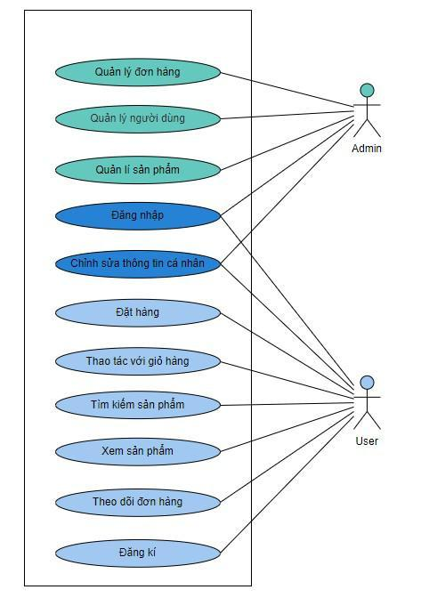

Figure 1: Biểu đồ use case tổng quát

- Chú thích : admin cũng có thể sử dụng toàn bộ chức năng của user nhưng user không thể sử dụng chức năng của admin

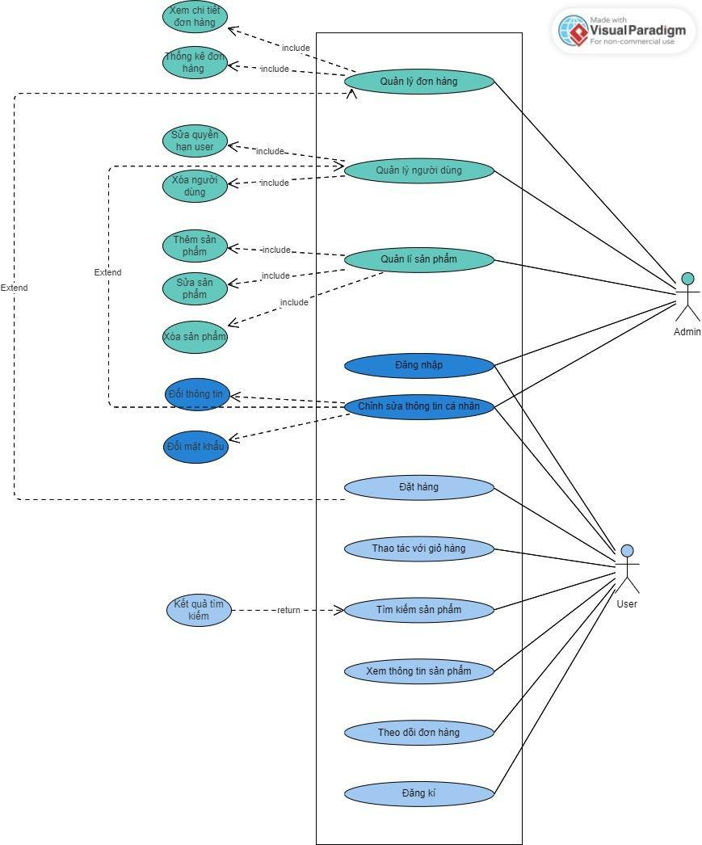

Figure 2:Biểu đồ use case phân rã

- Biểu đồ đăng nhập
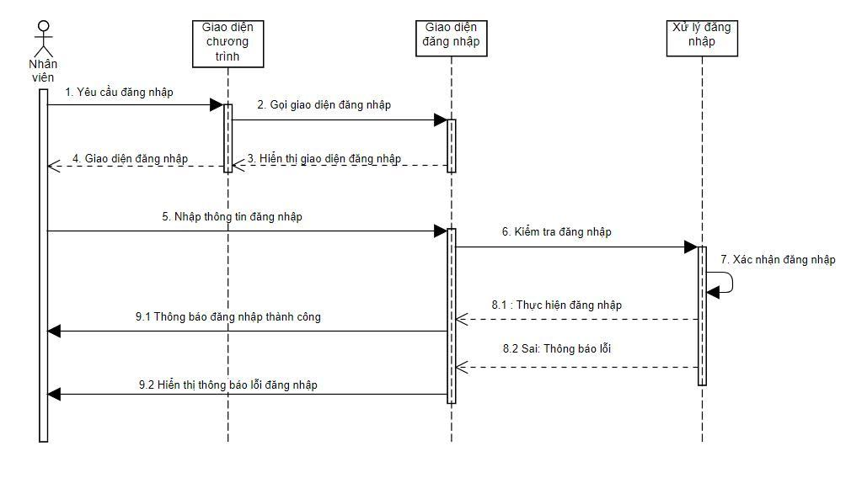

Figure 3.1: Biểu đồ trình tự đăng nhập
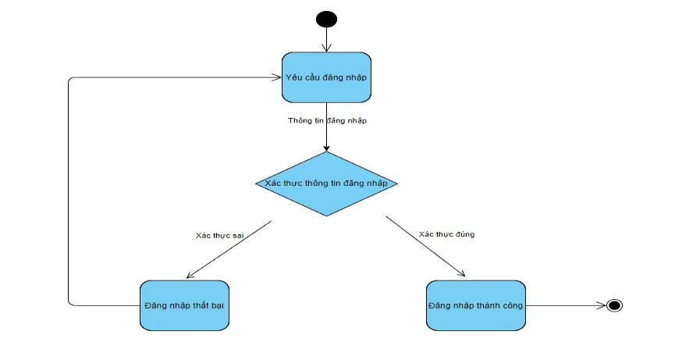

Figure 3.2: Biểu đồ trạng thái đăng nhập

Mô tả:

Khách hàng khi yêu cầu đăng nhập sẽ chuyển sang trang đăng nhập, hệ thống sẽ kiểm tra đăng nhập có đúng email và password không. Nếu đúng thì báo đăng nhập thành công, sai thì báo đăng nhập thất bại quay trở lại giao diện đăng nhập.

- Biểu đồ đăng ký:
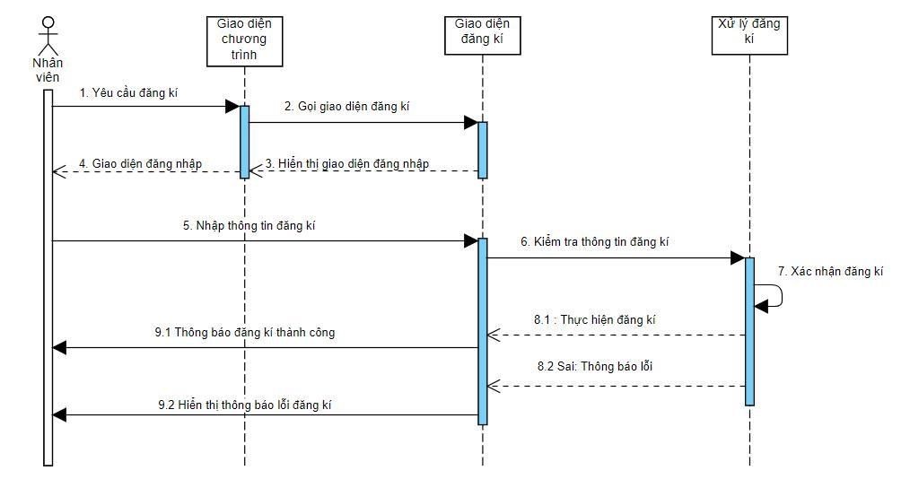

Figure 4.1: Biểu đồ trình tự đăng ký
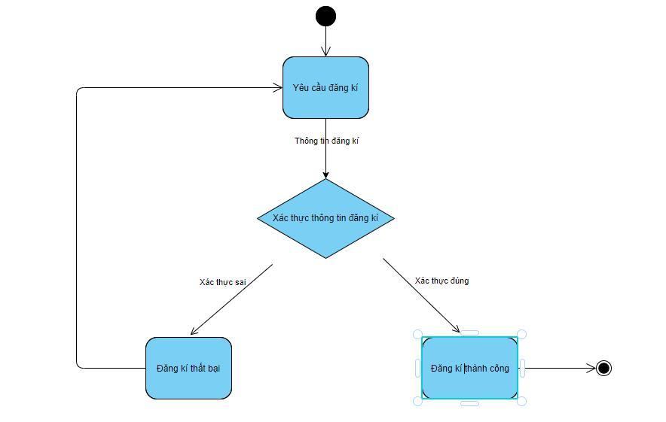

Figure 4.2: Biểu đồ trạng thái đăng ký

Mô tả:

Người dùng yêu cầu đăng ký và nhập thông tin vào form nhập, nếu nhập thông tin đúng điều kiện thì thông báo đăng ký thành công, nếu sai điều kiện nhập thì đăng ký thất bại và yêu cầu đăng ký lại.

- Biểu đồ tìm kiếm:
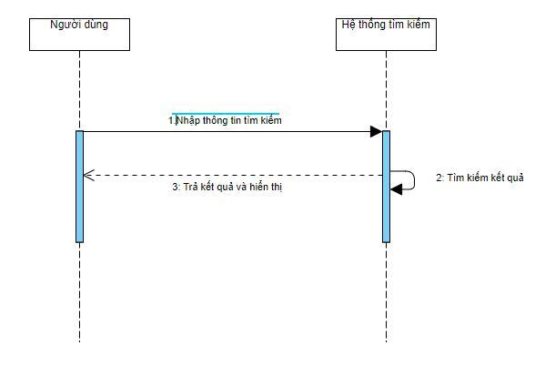

Figure 5.1:Biểu đồ trình tự tìm kiếm
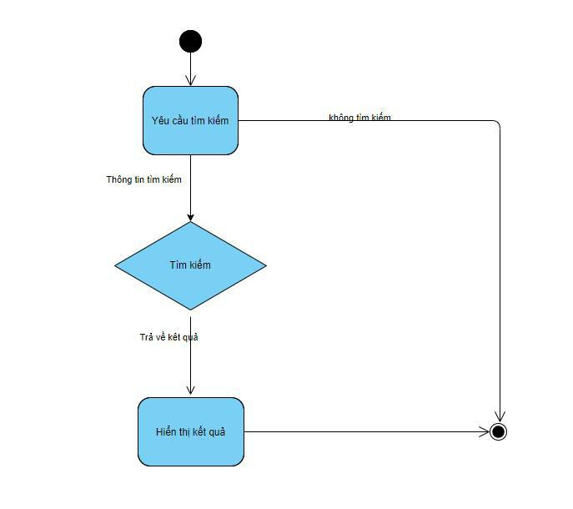

Figure 6.2:Biểu đồ trạng thái tìm kiếm

- Biểu đồ thanh toán
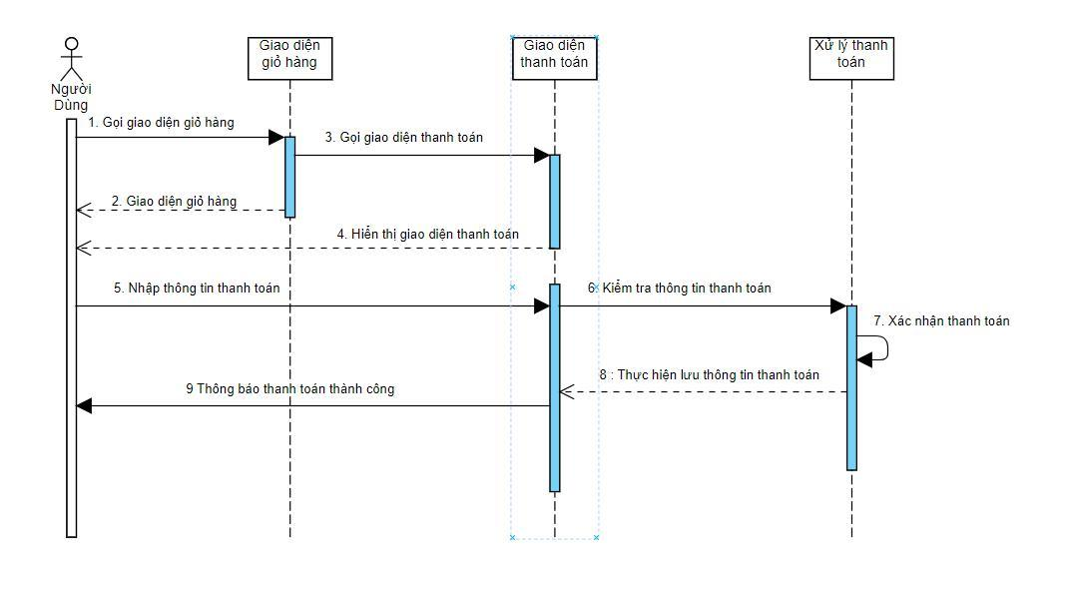

Figure 6.1:Biểu đồ trình tự thanh toán
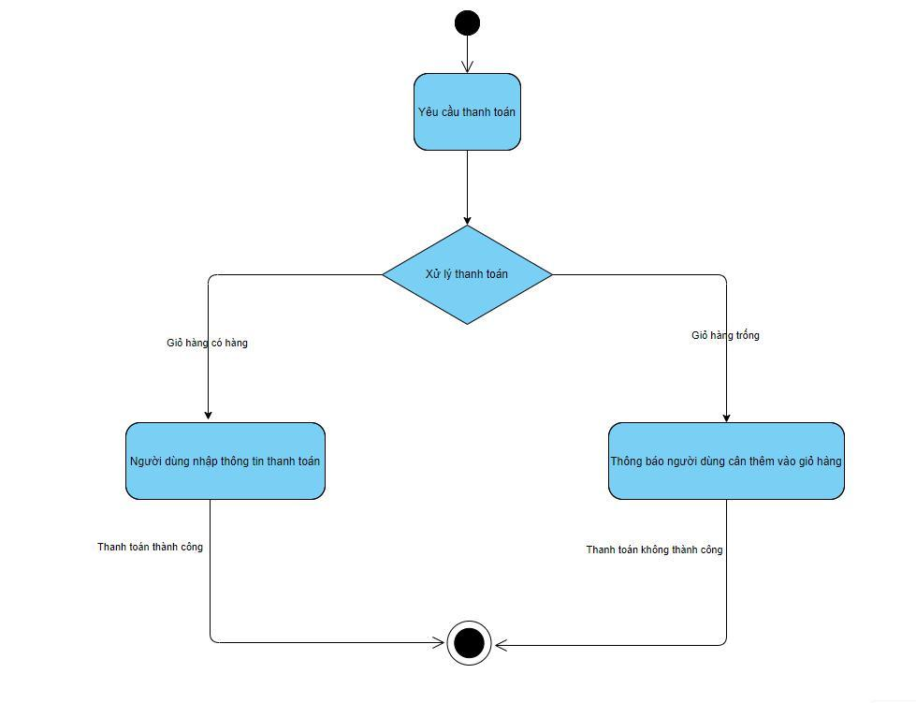

Figure 7.2:Biểu đồ trạng thái mua hàng

Mô tả:

Khách hàng thêm hàng muốn mua vào giỏ hàng rồi chọn thanh toán và nhập thông

tin cá nhân và địa chỉ nhận, tên người nhận, số điện thoại, phương thức thanh toán.

Hệ thống xử lý thanh toán và thông báo cho người dùng thanh toán thành công.

1.2.2 Thiết kế cơ sở dữ liệu:

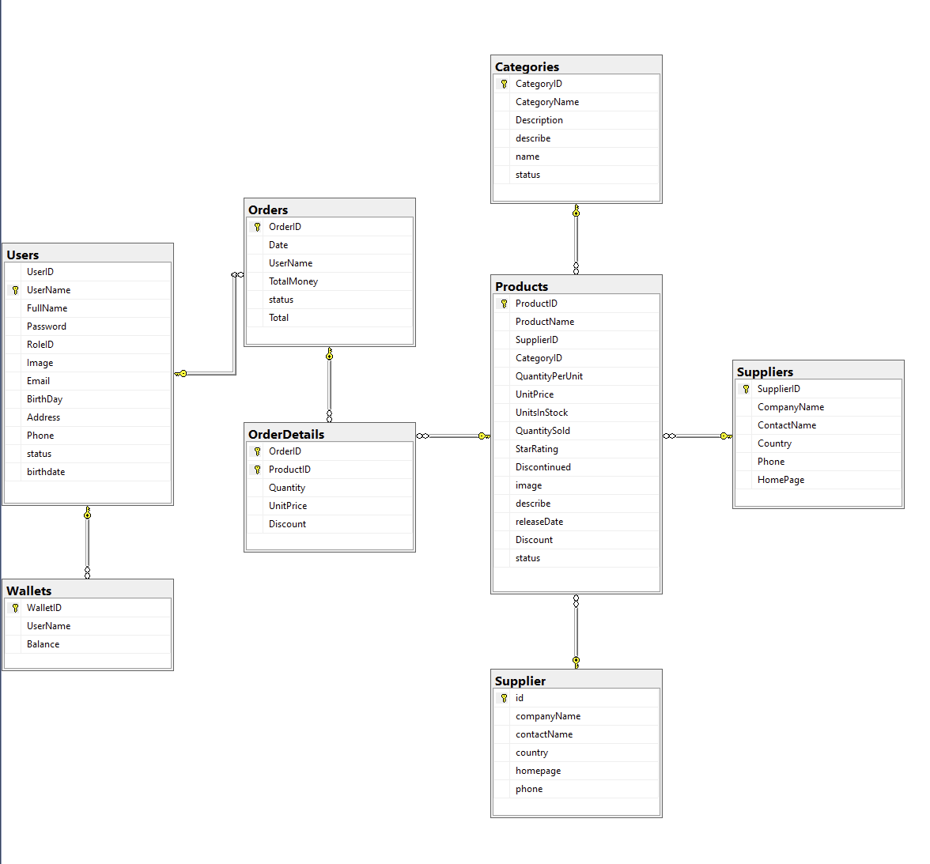

- Các bảng cơ sở liệu: Bảng Order: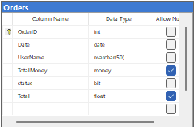

Bảng OrderDetail:

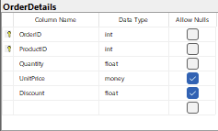

Bảng Product:
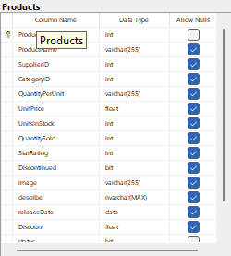

Bảng User:

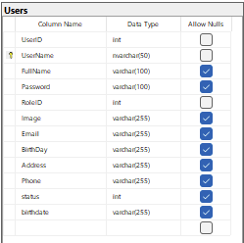

Bảng Category:
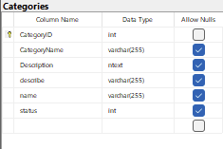

Bảng Wallet:

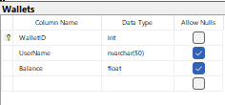

Bảng Supplier:
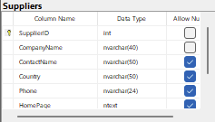

CHƯƠNG 2: XÂY DỰNG WEBSITE

2.1 Giao diện trang chủ:

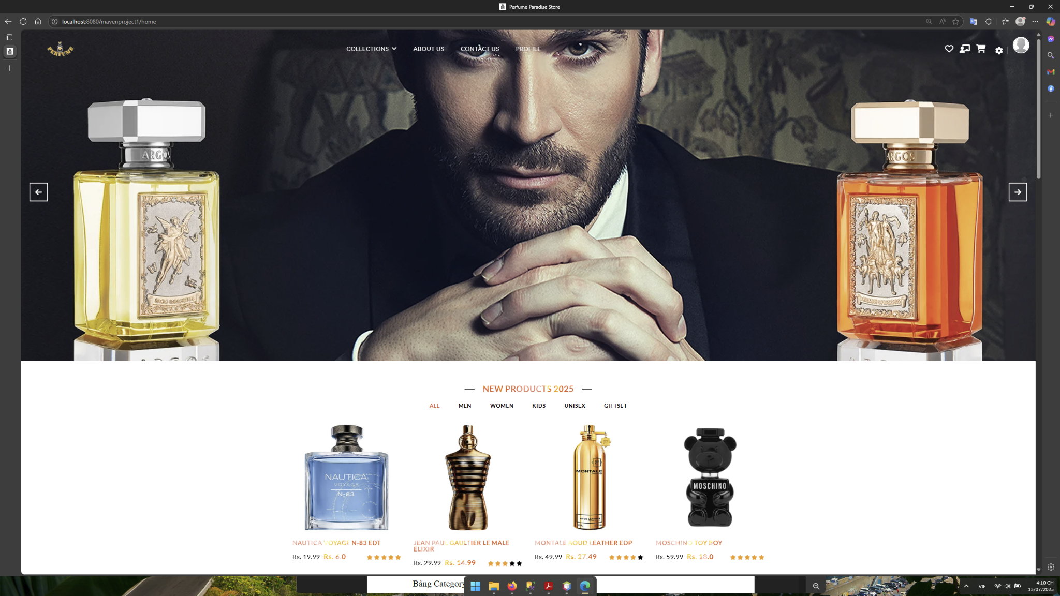

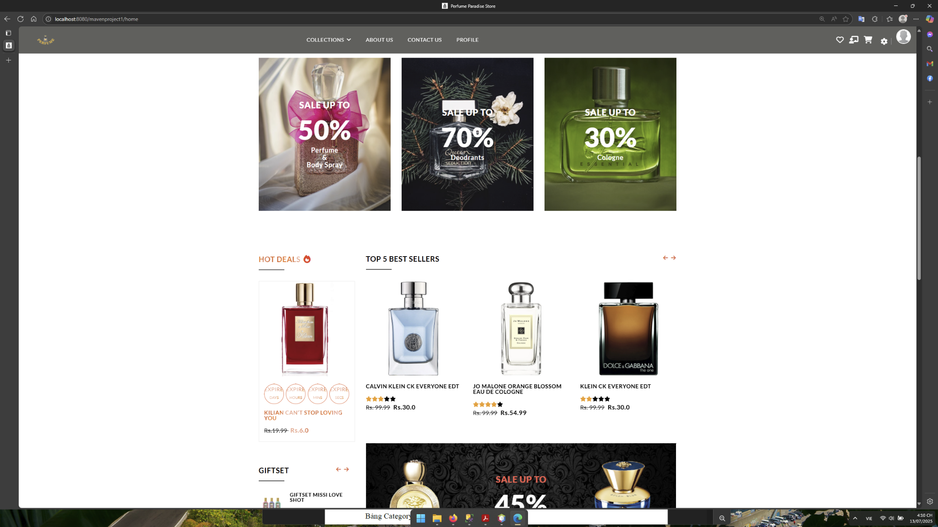

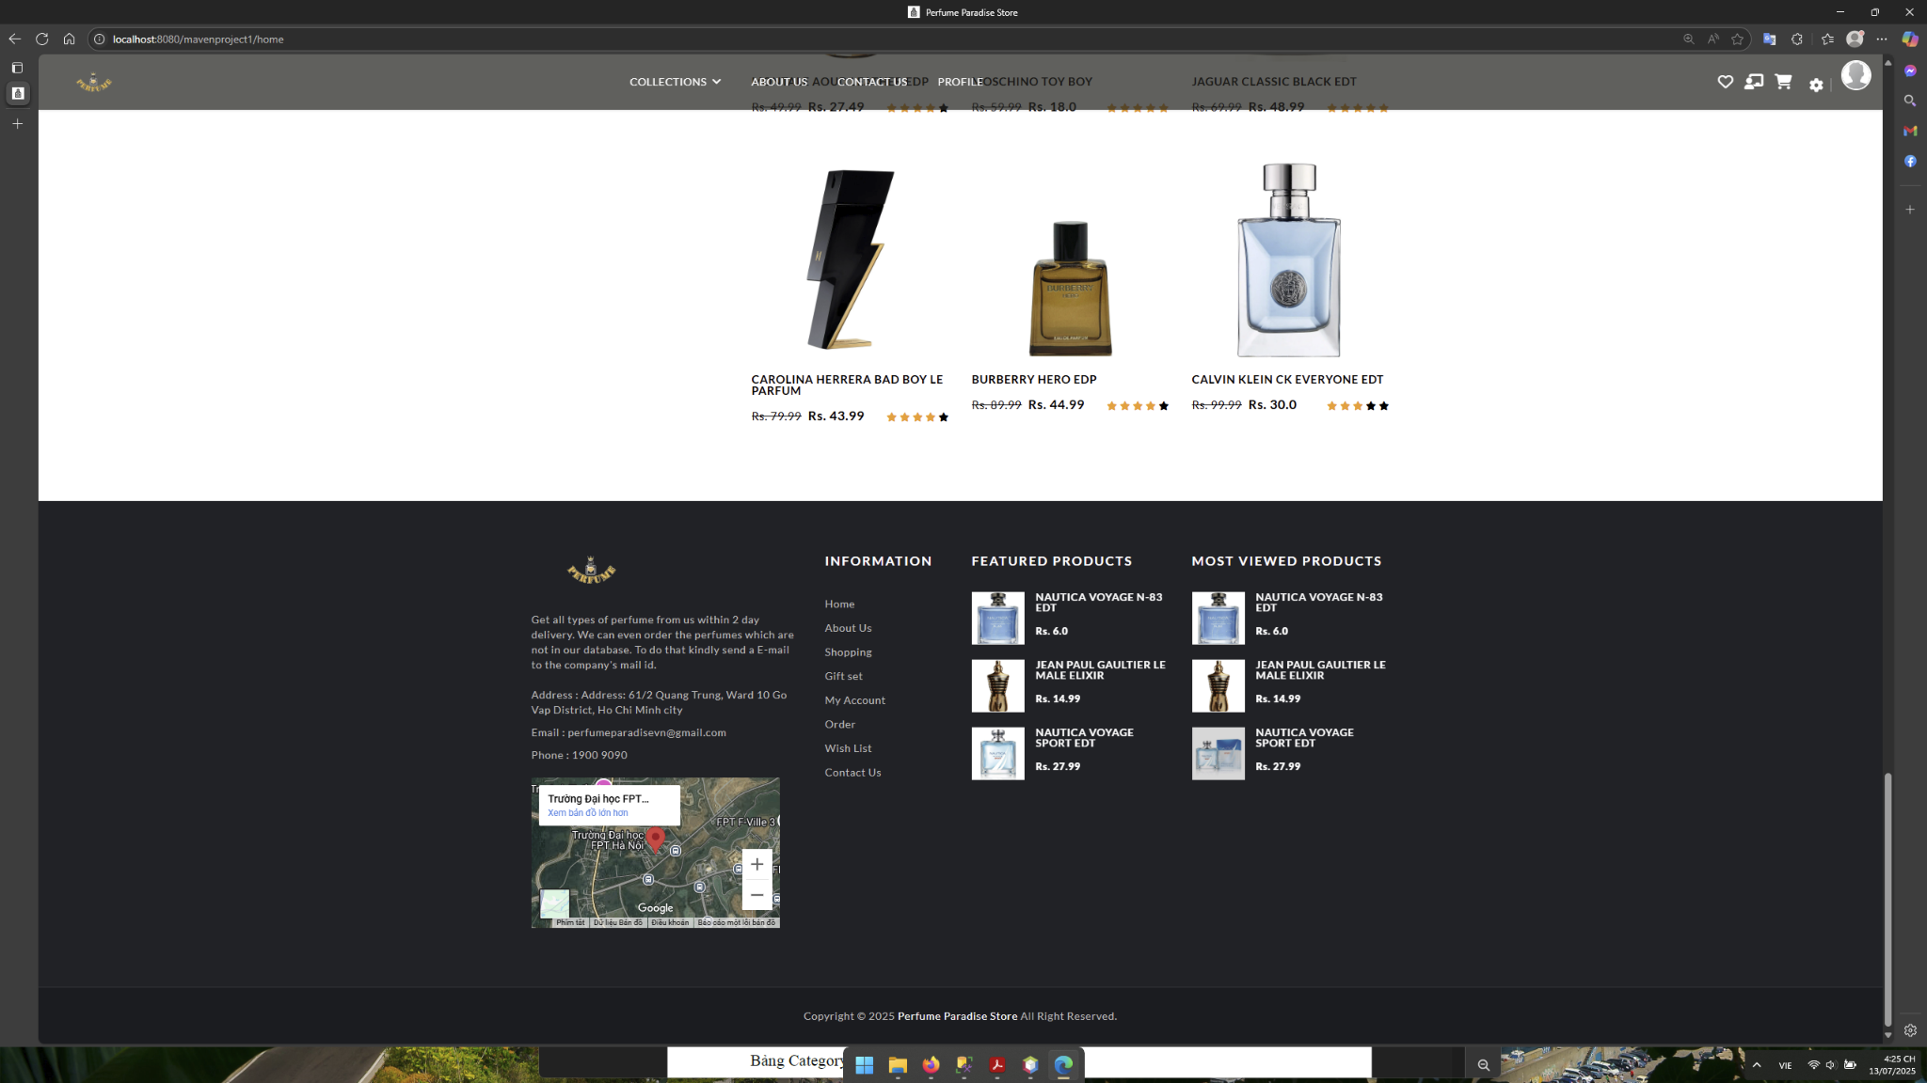

2.2 Giao diện trang đăng nhập và đăng ký:

- Giao diện đăng nhập
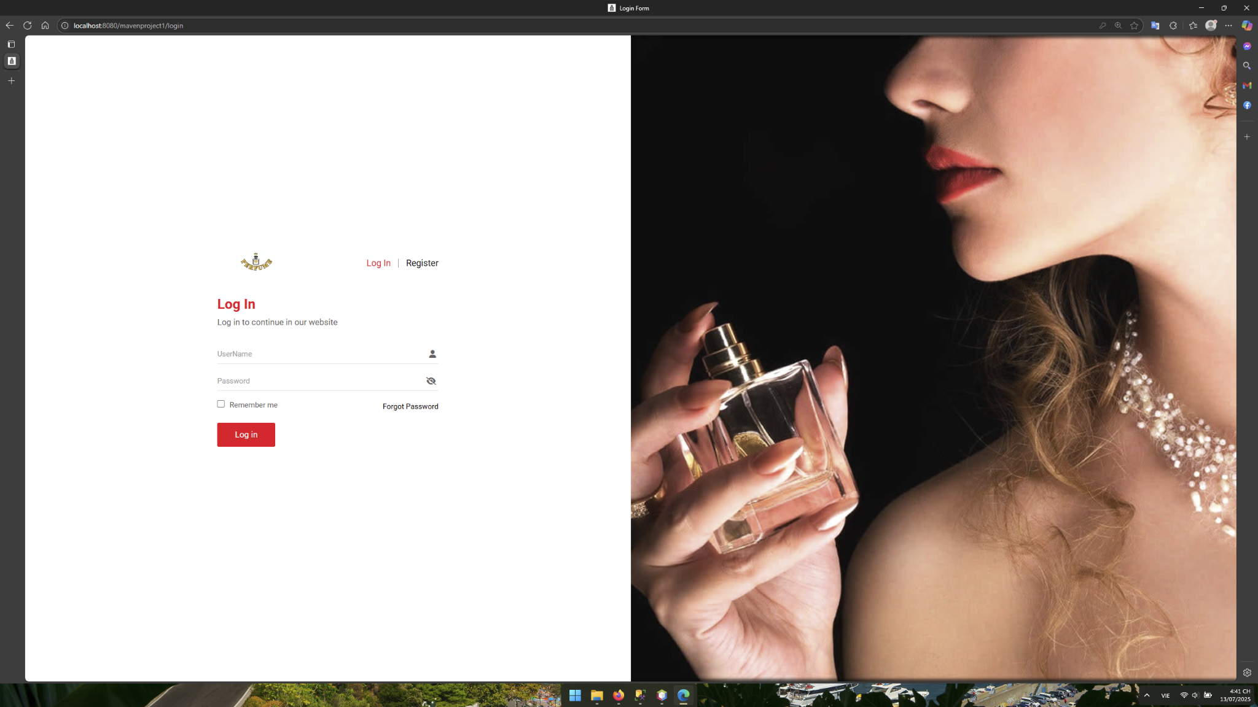

- Giao diện đăng ký:
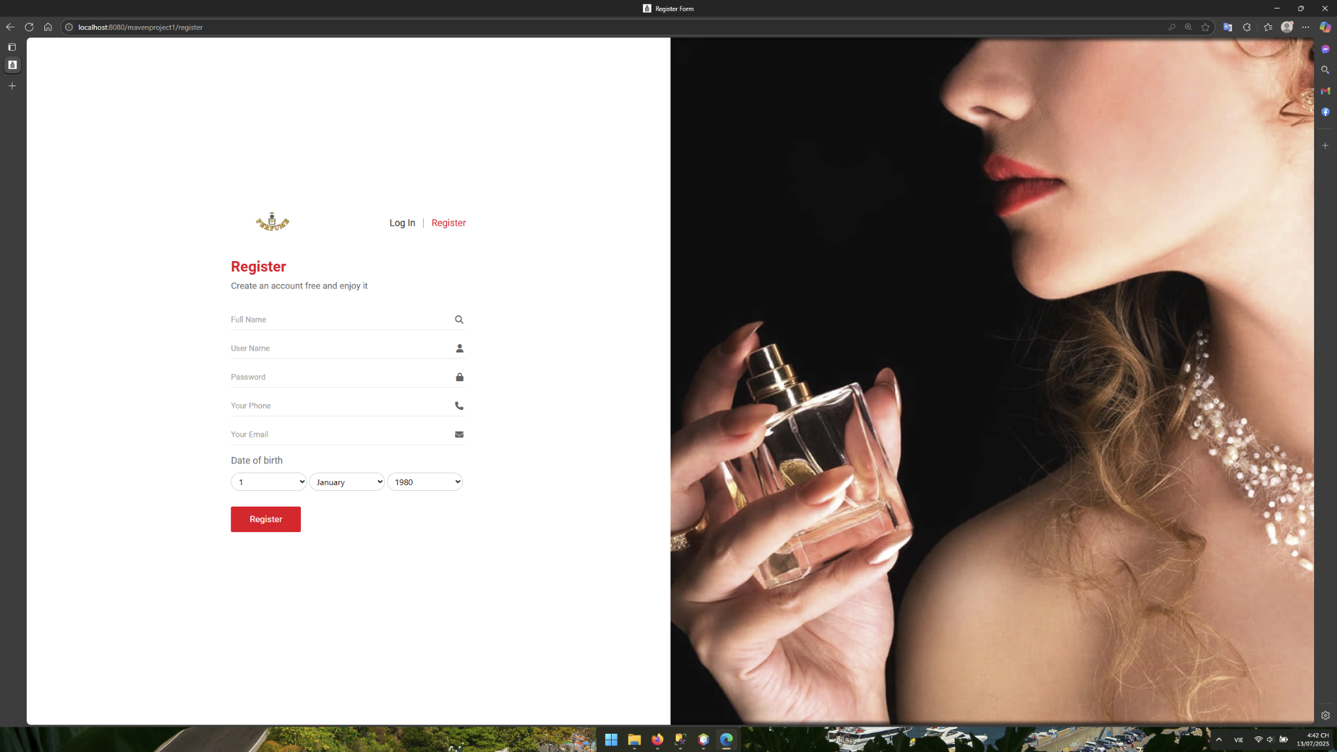

2.3 Giao diện trang cửa hàng:
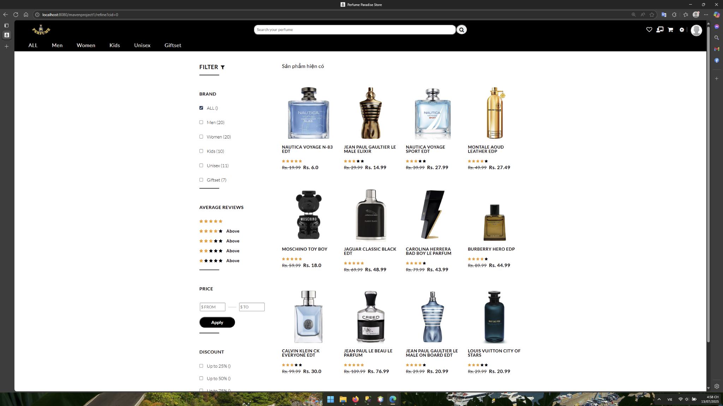

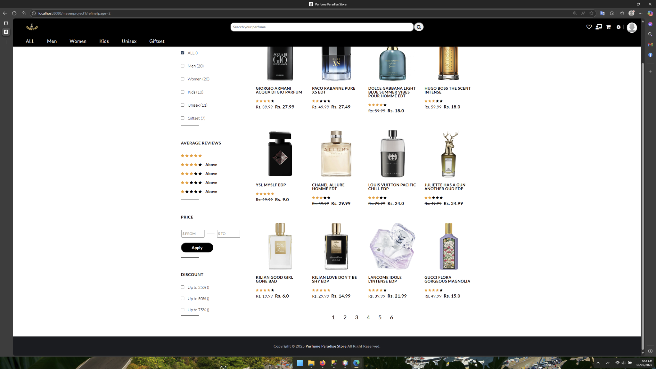

Giao diện mua nhanh ở cửa hàng:
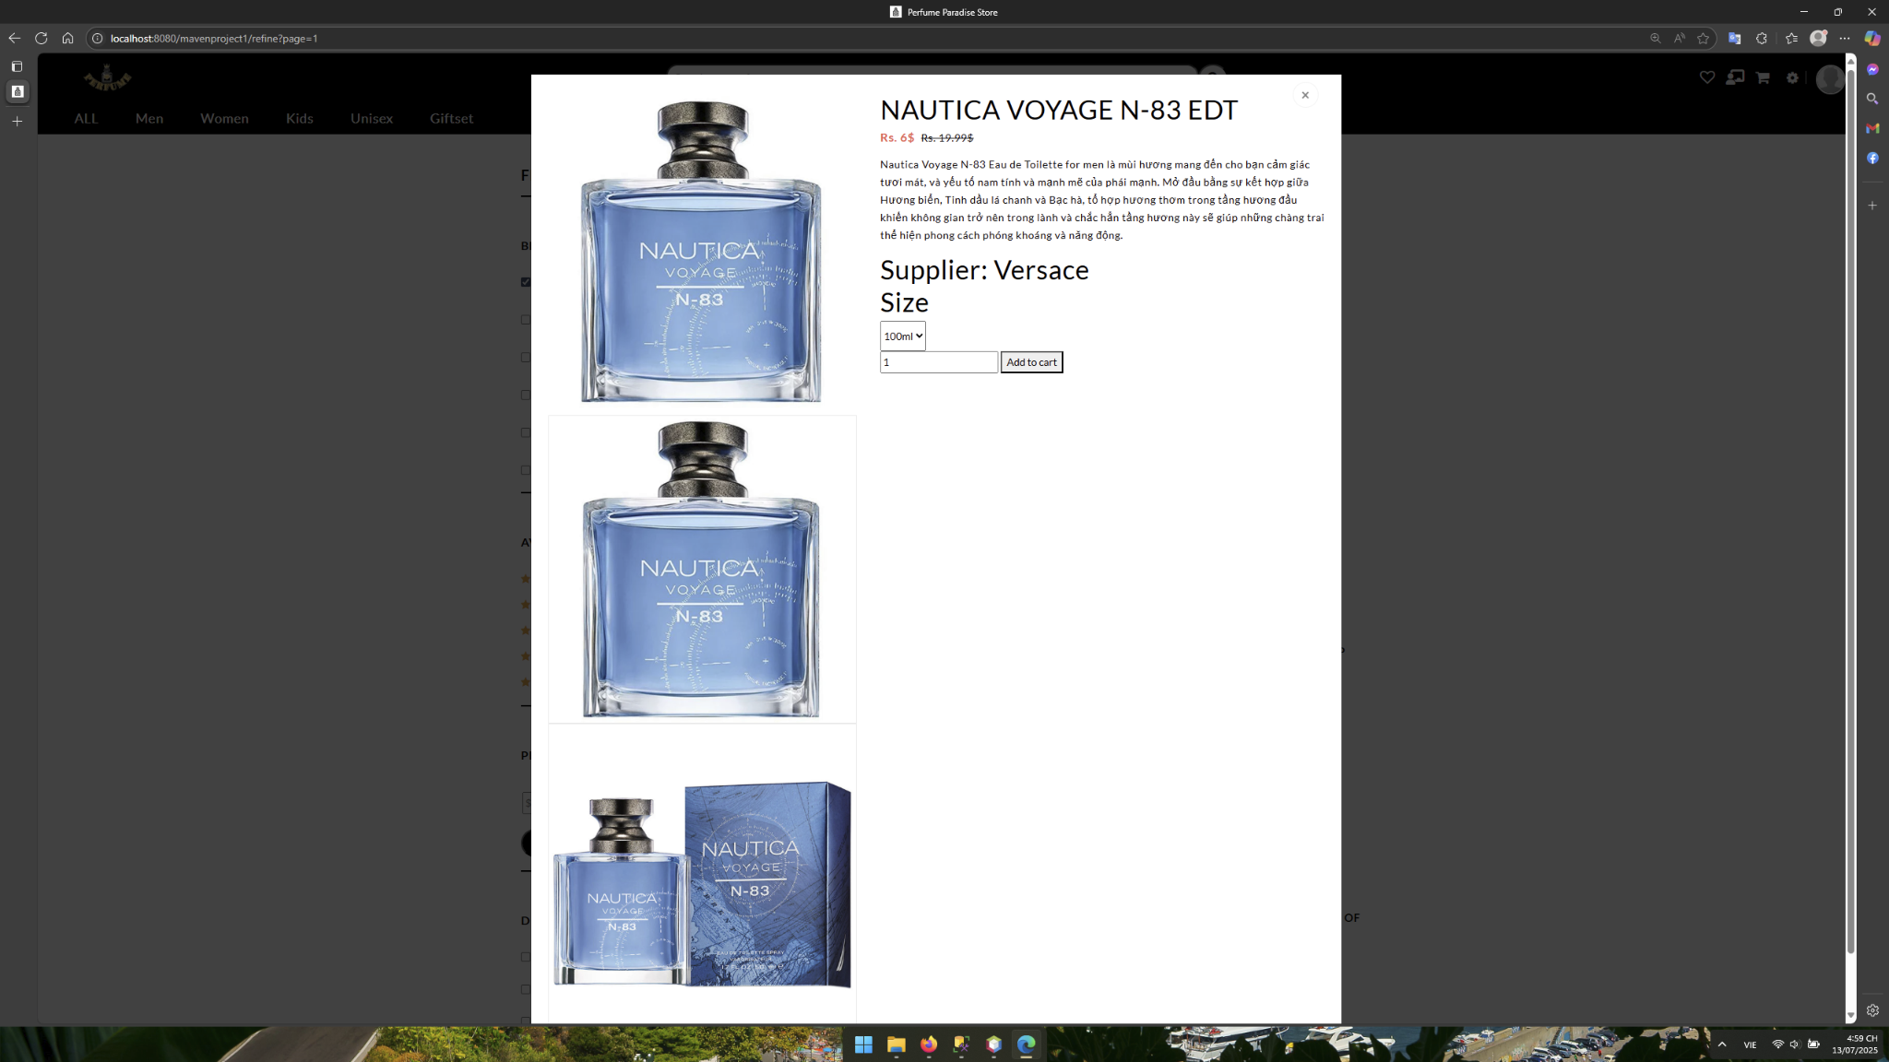

2.3 Giao diện giỏ hàng:

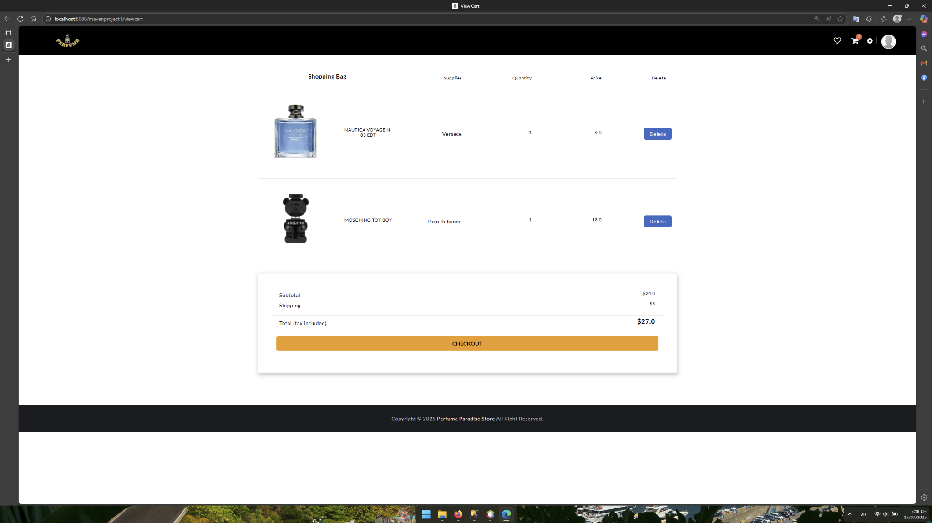

- Giao diện giỏ hàng mini:
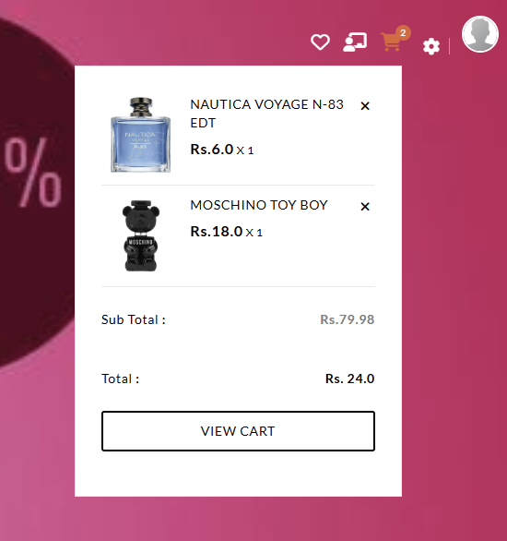

2.4 Giao diện thanh toán:
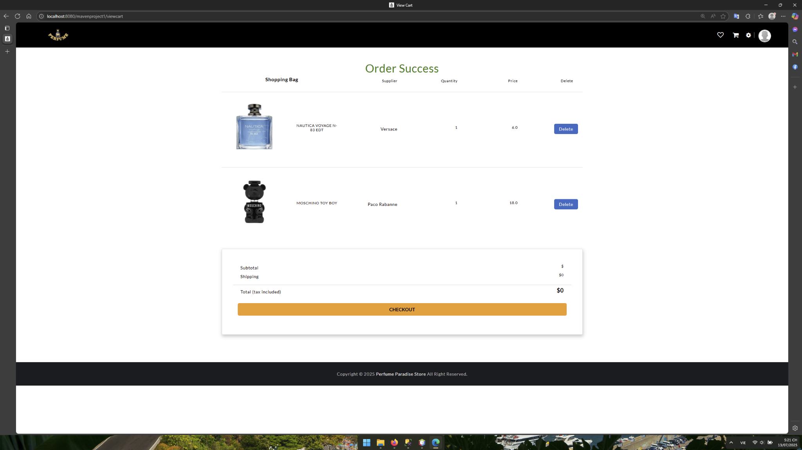

2.5 Giao diện thông tin tài khoản:

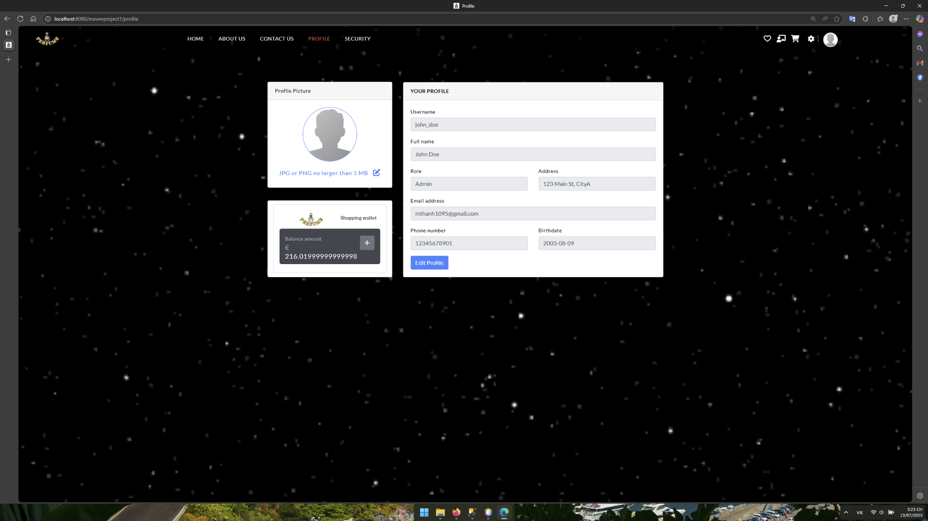

2.6 Giao diện admin:

-Giao diện thống kê hoạt động

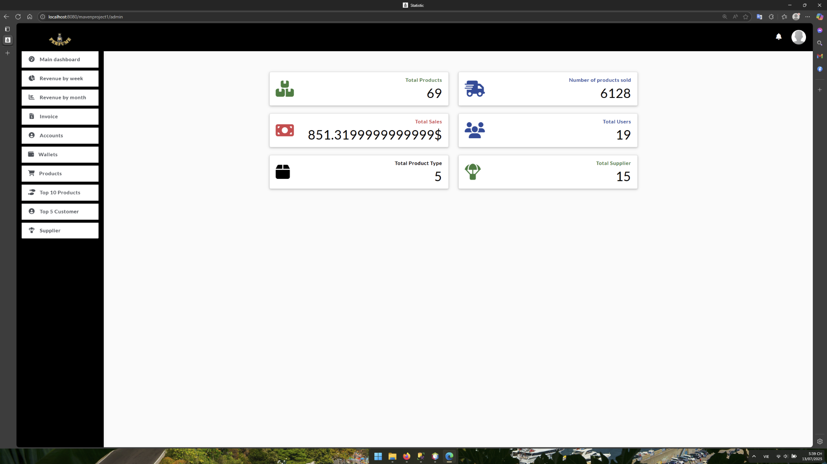

-Giao diện quản lý người dùng:
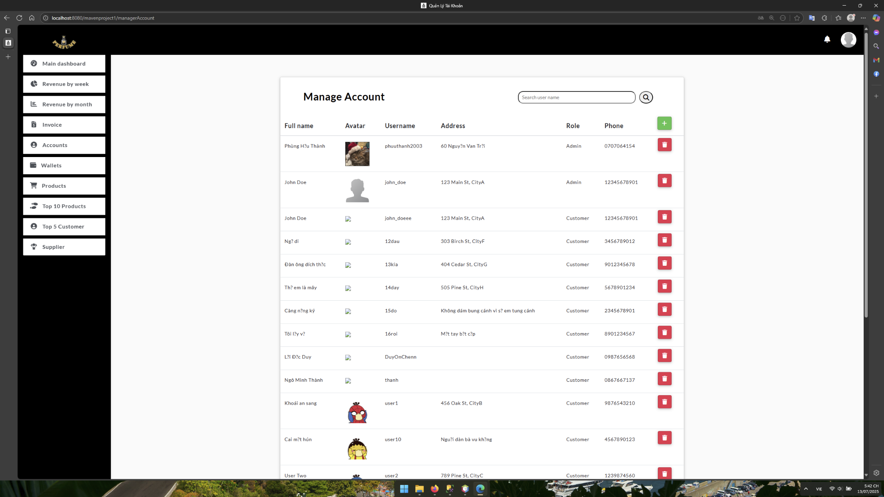

- Giao diện quản lý sản phẩm:

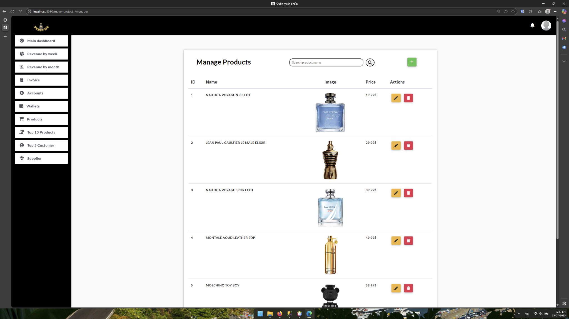

- Giao diện thêm sản phẩm và thêm danh mục mới:
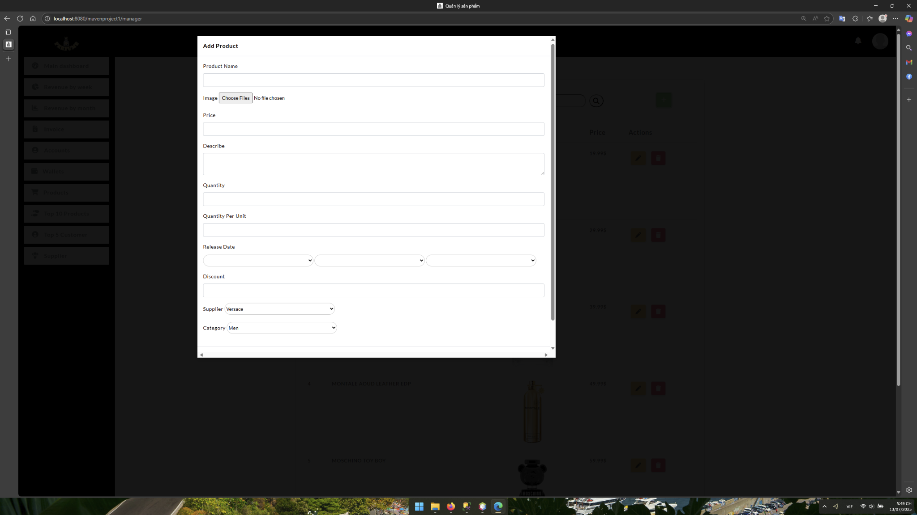

- Giao diện ví người dùng:

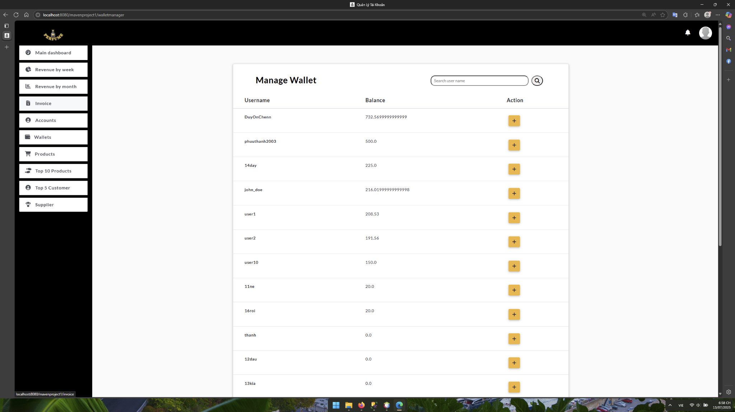

KẾT LUẬN

Kết quả đạt được:

- Hệ thống đáp ứng được phần nào nhu cầu tin học hóa khâu quảng bá sản phẩm cho cửa hàng và xây dựng giỏ hàng của khách, tiện lợi hơn, tiết kiệm thời gian của cả hai bên mà hiệu quả không giảm.

- Hệ thống có giao diện đơn giản theo đúng xu hướng, gần gũi, thân thiện và dễsử dụng cho cả người quản trị và khách hàng.

Hạn chế:

Hệ thống vẫn còn nhiều thiếu sót cả về chức năng và giao diện.

Khắc phục và phát triển:

- Tối ưu hóa code dễ cải thiện hiệu năng của website.

- Tăng khả năng bảo mật và chịu lỗi của website.

- Mở rộng thêm các module/plugin ứng dụng, thực hiện triển khai trên host, gán tên miền.

Tư liệu tham khảo:

- Trang web http://w3schools.com,

- Trang web http://getbootstrap.com

- Các website bán hàng như: shopee.vn, adidasvn, norda website template.

